1 задание (пример)
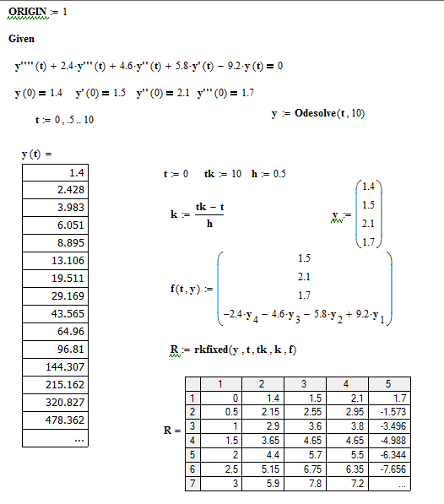
Варианты:

 | 1 | 2 | 3 | 4 | 5 | 6 | 7 | 8 | 9 | 10 | 11
y(0) | 0.5 | 0.8 | 0.9 | 1.1 | 1.3 | 1.5 | 1.7 | 1.9 | 2.0 | 2.2 | 2.4
y’(0) | 2.3 | 2.1 | 1.9 | 1.7 | 1.5 | 1.3 | 1.2 | 1.1 | 0.9 | 0.7 | 0.5
y’’(0) | 2.5 | 2.3 | 2.1 | 1.8 | 1.7 | 1.5 | 1.3 | 1.2 | 1.1 | 0.9 | 0.7
y’’’(0) | 0.8 | 0.9 | 1.2 | 1.4 | 1.5 | 1.7 | 1.8 | 1.9 | 2.3 | 2.4 | 2.5

2 задание (пример)

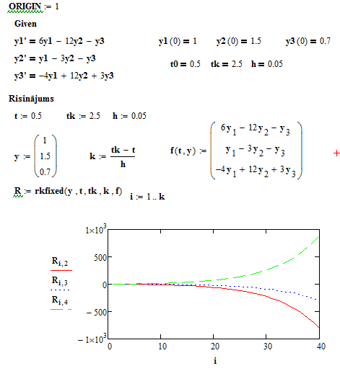
Варианты:

 | 1 | 2 | 3 | 4 | 5 | 6 | 7 | 8 | 9 | 10 | 11
y1 | 0.5 | 0.8 | 0.9 | 1.1 | 1.3 | 1.5 | 1.7 | 1.9 | 2.0 | 2.2 | 2.4
y2 | 2.3 | 2.1 | 1.9 | 1.7 | 1.5 | 1.3 | 1.2 | 1.1 | 0.9 | 0.7 | 0.5
y3 | 2.5 | 2.3 | 2.1 | 1.8 | 1.7 | 1.5 | 1.3 | 1.2 | 1.1 | 0.9 | 0.5

3 задание (пример)

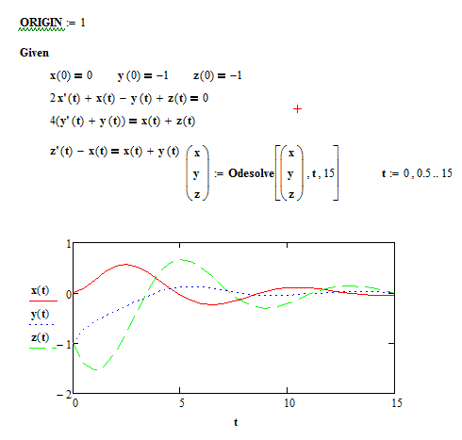

Варианты:

 | 1 | 2 | 3 | 4 | 5 | 6 | 7 | 8 | 9 | 10 | 11
x | -2.3 | 2.1 | -1.9 | 1.7 | 1.5 | -1.3 | 1.2 | -1.1 | -0.9 | 0.7 | 0.5
y | 0.5 | -0.8 | 0.9 | 1.1 | -1.3 | 1.5 | -1.7 | 1.9 | 2.0 | -2.2 | -2.4
z | -2.5 | 2.3 | 2.1 | -1.8 | 1.7 | -1.5 | 1.3 | -1.2 | -1.1 | -0.9 | 0.5

4 задание (пример)

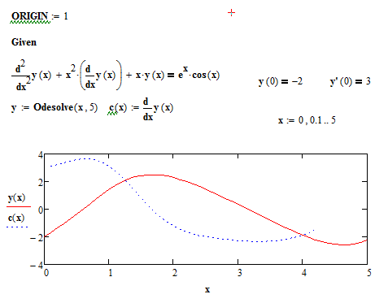

Варианты:

 | 1 | 2 | 3 | 4 | 5 | 6 | 7 | 8 | 9 | 10 | 11
y(0) | -2.3 | 2.1 | -1.9 | 1.7 | 1.5 | -1.3 | 1.2 | -1.1 | -0.9 | 0.7 | 0.5
y’(0) | 0.5 | -0.8 | 0.9 | 1.1 | -1.3 | 1.5 | -1.7 | 1.9 | 2.0 | -2.2 | -2.4

5А задание (пример)

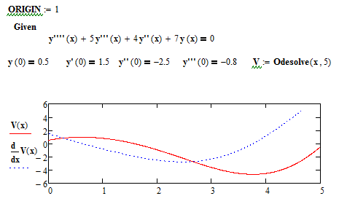
5Б задание (пример)

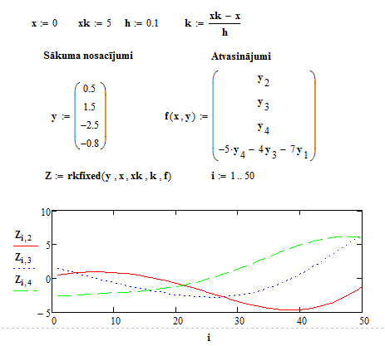

Варианты:

 | 1 | 2 | 3 | 4 | 5 | 6 | 7 | 8 | 9 | 10 | 11
y(0) | 0.5 | 0.8 | 0.9 | 1.1 | 1.3 | 1.5 | 1.7 | 1.9 | 2.0 | 2.2 | 2.4
y’(0) | 2.3 | 2.1 | 1.9 | 1.7 | 1.5 | 1.3 | 1.2 | 1.1 | 0.9 | 0.7 | 0.5
y’’(0) | 2.5 | 2.3 | 2.1 | 1.8 | 1.7 | 1.5 | 1.3 | 1.2 | 1.1 | 0.9 | 0.7
y’’’(0) | 0.8 | 0.9 | 1.2 | 1.4 | 1.5 | 1.7 | 1.8 | 1.9 | 2.3 | 2.4 | 2.5

